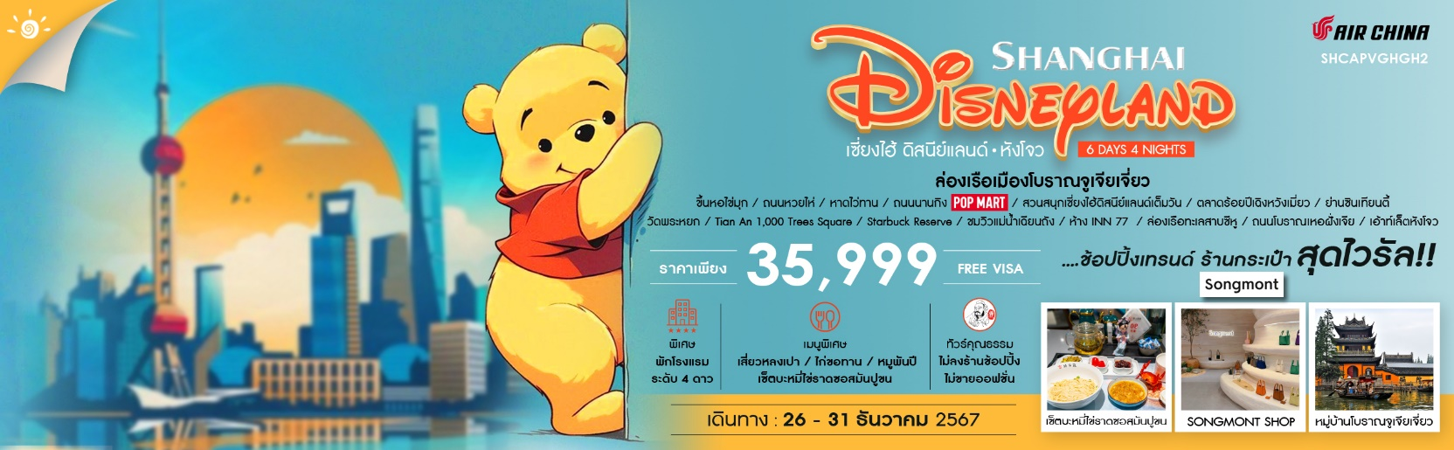
วันที่ | กำหนดการ | เช้า | เที่ยง | เย็น | โรงแรม
1 | กรุงเทพฯ (ท่าอากาศยานสุวรรณภูมิ) | x | x | x
2 | กรุงเทพฯ (ท่าอากาศยานสุวรรณภูมิ) – เซี่ยงไฮ้ (CA806:01.40-07.00) – ขึ้นหอไข่มุก – ถนนหวยไห่ – ร้านกระเป๋า ซองมอนท์ SONG MOUNT – หาดไว่ทาน – ถนนนานกิง (POP MART) |  |  |  | HARBOUR PLAZA METROPOLITAN SHANGHAI  หรือเทียบเท่า ระดับ 4 ดาว
3 | สวนสนุกเซี่ยงไฮ้ดิสนีย์แลนด์เต็มวัน (รวมค่าเข้า) |  |  |  | HARBOUR PLAZA METROPOLITAN SHANGHAI  หรือเทียบเท่า ระดับ 4 ดาว
4 | เมืองโบราณจูเจียเจี่ยว+ล่องเรือ – เซี่ยงไฮ้ – ตลาดร้อยปีเฉิงหวังเมี่ยว – ย่านซินเทียนตี้ |  |  |  | HARBOUR PLAZA METROPOLITAN SHANGHAI  หรือเทียบเท่า ระดับ 4 ดาว
5 | วัดพระหยก – Tian An 1,000 Trees Square – Starbuck Reserve – หังโจว – ชมวิวแม่น้ำเฉียนถัง – ห้าง INN 77 |  |  |  | NEW CENTURY GRAND HOTEL HANGZHOU  หรือเทียบเท่า ระดับ 4 ดาว
6 | ล่องเรือทะเลสาบซีหู – ถนนโบราณเหอฝั่งเจีย – เอ้าท์เล็ตหังโจว – หังโจว – กรุงเทพฯ (ท่าอากาศยานสุวรรณภูมิ) (CA715 : 23.50-03.20+1)
กรุณาเตรียมค่าทิปหัวหน้าทัวร์,ไกด์และคนขับรถ จำนวน 1,500 บาท ตลอดการเดินทาง

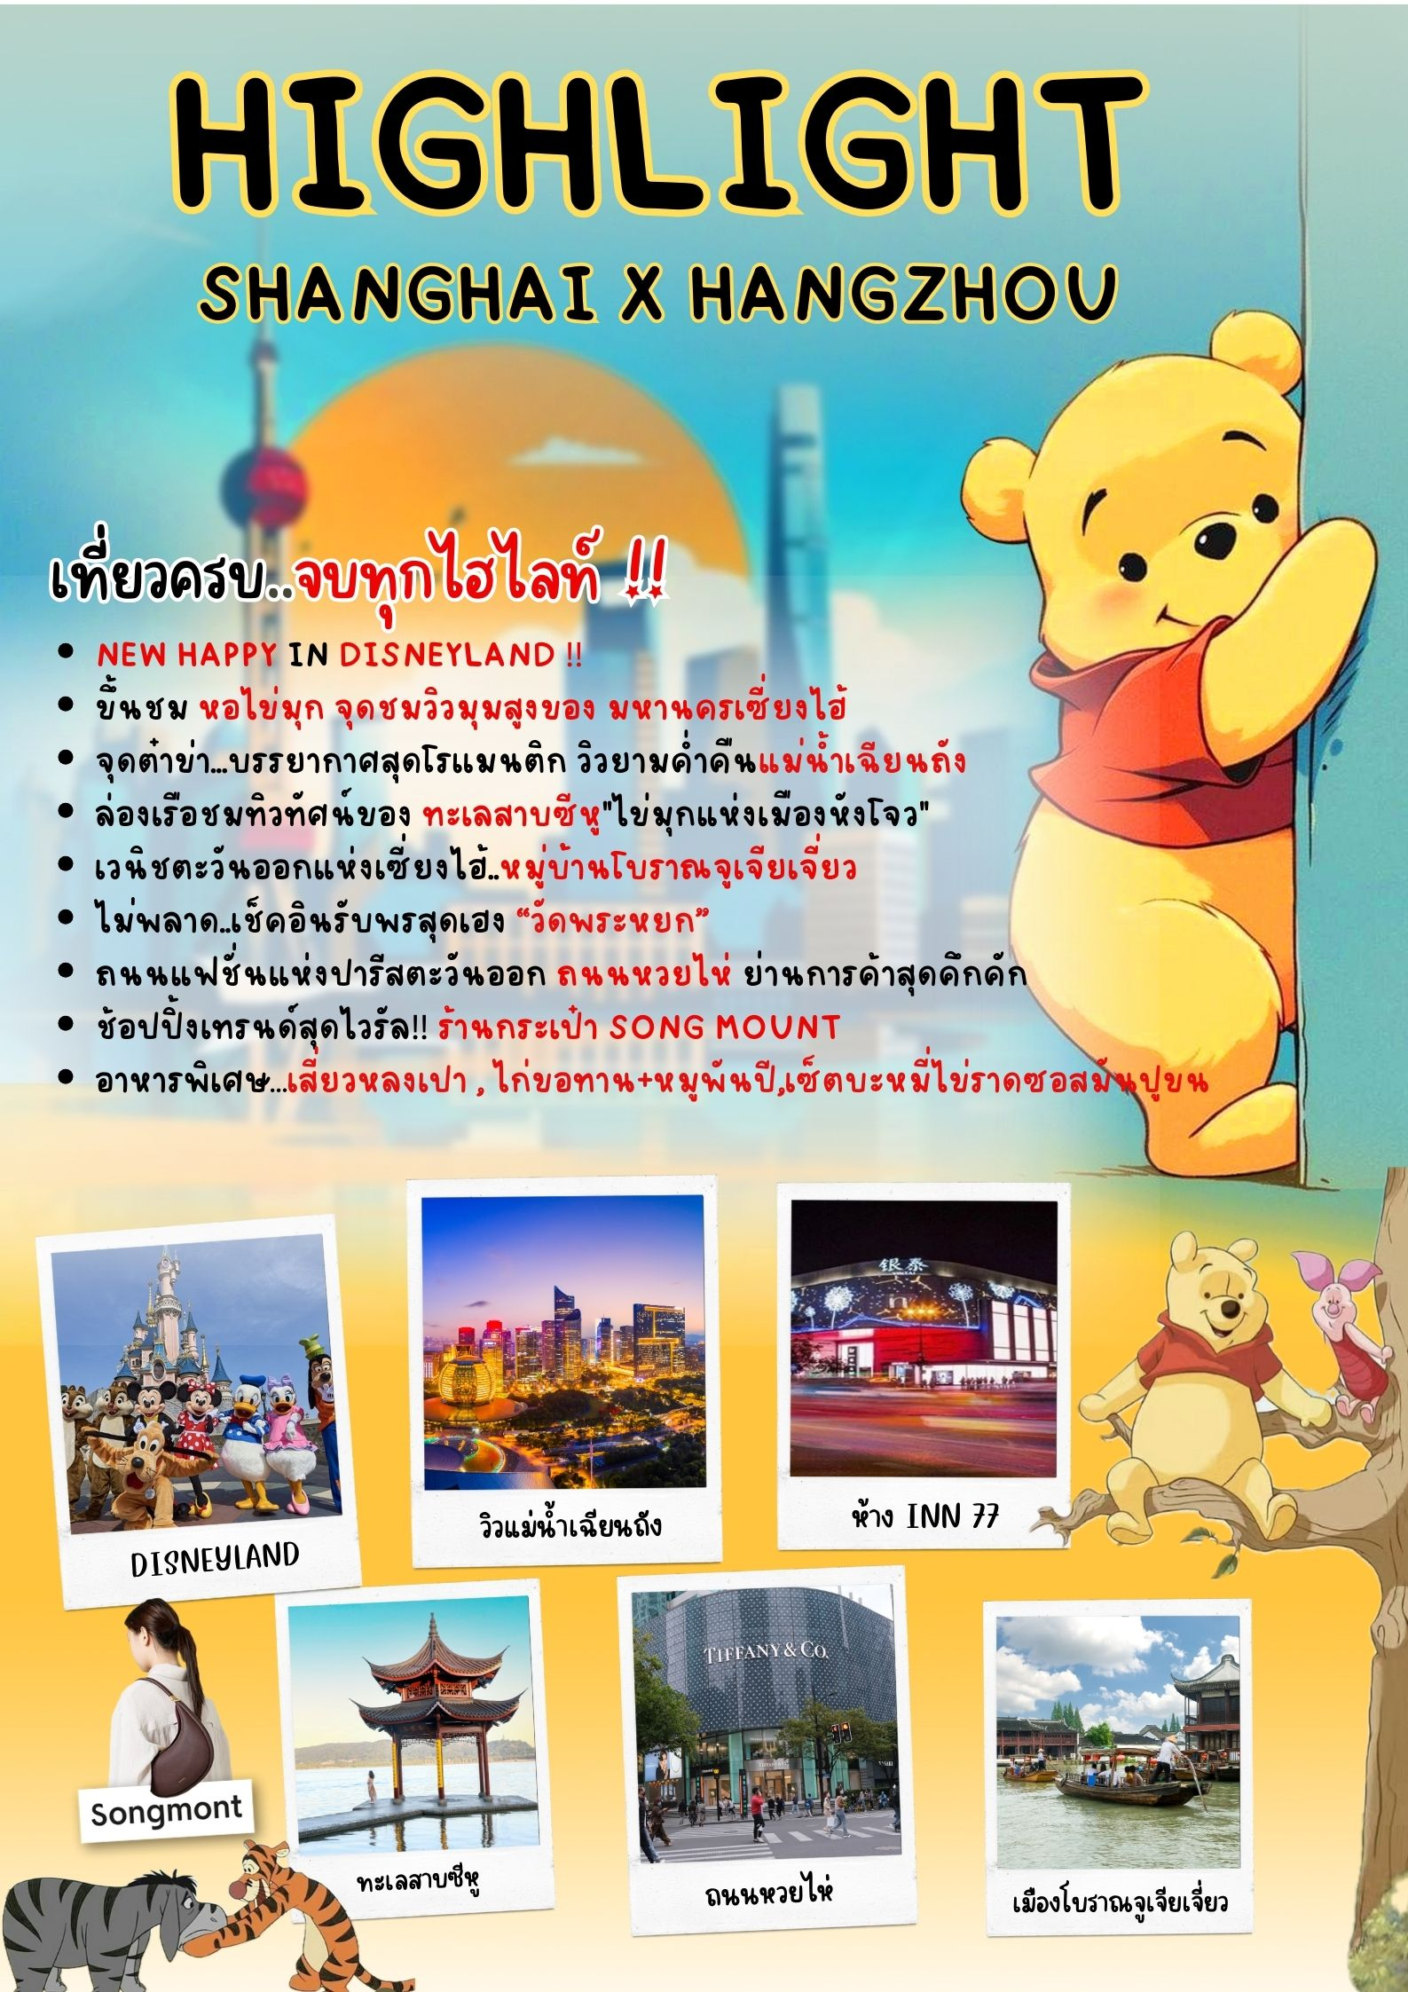
โปรแกรมการเดินทาง
วันแรก กรุงเทพฯ (ท่าอากาศยานสุวรรณภูมิ)

22.00 น. พร้อมกันที่ ท่าอากาศยานสุวรรณภูมิ ณ อาคารผู้โดยสารขาออก (ระหว่างประเทศ) ชั้น 4 ประตู 9 บริเวณ ISLAND-U สายการบิน AIR CHINA (CA) โดยมีเจ้าหน้าที่จากทางบริษัทฯ คอยต้อนรับ และอำนวยความสะดวกแด่ท่านก่อนออกเดินทาง

วันที่สอง กรุงเทพฯ (ท่าอากาศยานสุวรรณภูมิ) – เซี่ยงไฮ้ (CA806:01.40-07.00) – ขึ้นหอไข่มุก – ถนนหวยไห่ – ร้านกระเป๋า ซองมอนท์ SONG MOUNT – หาดไว่ทาน – ถนนนานกิง (POP MART)

01.40 น. เหินฟ้าสู่ เซี่ยงไฮ้ โดยสายการบิน AIR CHINA เที่ยวบินที่ CA806
(บริการอาหารว่างบนเครื่อง)
07.00 น. เดินทางถึง สนามบินเมืองเซี่ยงไฮ้ “นครปารีสแห่งตะวันออก ” ปัจจุบันเซี่ยงไฮ้เป็นศูนย์กลางอุตสาหกรรมที่ใหญ่ที่สุดของจีน จากนั้นนำท่านผ่านพิธีการตรวจคนเข้าเมืองและรับสัมภาระเรียบร้อยแล้ว
บริการท่านด้วย KFC ท่านละ 1 ชุด
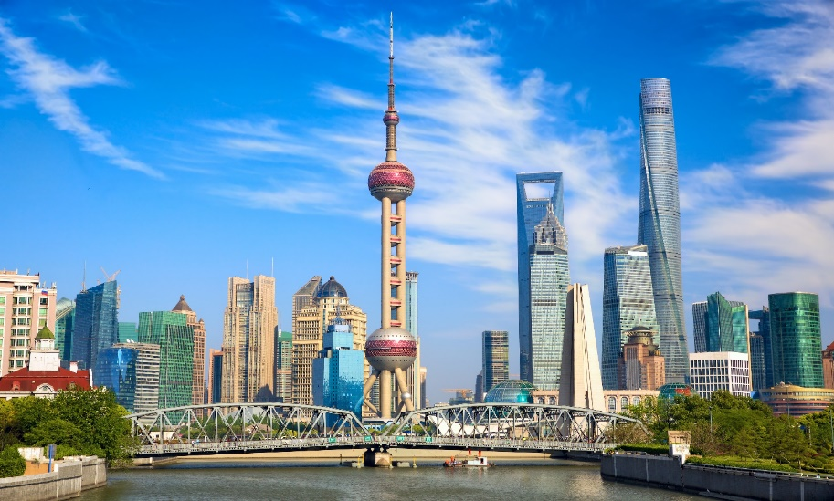
นำท่านเดินทางสู่ หอไข่มุก เพื่อขึ้นหอไข่มุก ตั้งอยู่ฝั่งผู่ตงริมแม่น้ำหวังผู่ เขตลู่เจียจุ่ย แล้วเสร็จเมื่อปี ค.ศ. 1993 มีความสูง 468 เมตร เมื่อสร้างเสร็จ นับเป็นหอคอย ที่สูงอันดับ 4 ของโลก และในปัจจุบัน สูงเป็นอับดับ 5 รองจาก หอคอยโตเกียวสกายทรีของญี่ปุ่น ดูภายนอกเป็นลูกเหล็กกลม 15 ลูก อยู่ต่างมุมต่างระดับ ลูกเหล็กกลมที่อยู่ตอนกลางของหอเป็นหอชมวิวที่กว้างขวาง สามารถชมวิวทิวทัศน์ของเซี่ยงไฮ้ได้ทุกด้าน ซึ่งปัจจุบันหอไข่มุกถือเป็นสัญลักษณ์ของเมืองเซี่ยงไฮ้อีกด้วย ให้ท่านได้ชมวิวรอบนครเซี่ยงไฮ้มุมสูง SKY WALK บนหอไข่มุกที่ความสูง 259 เมตรจากพื้นดิน
เที่ยง รับประทานอาหารกลางวันที่ภัตตาคาร
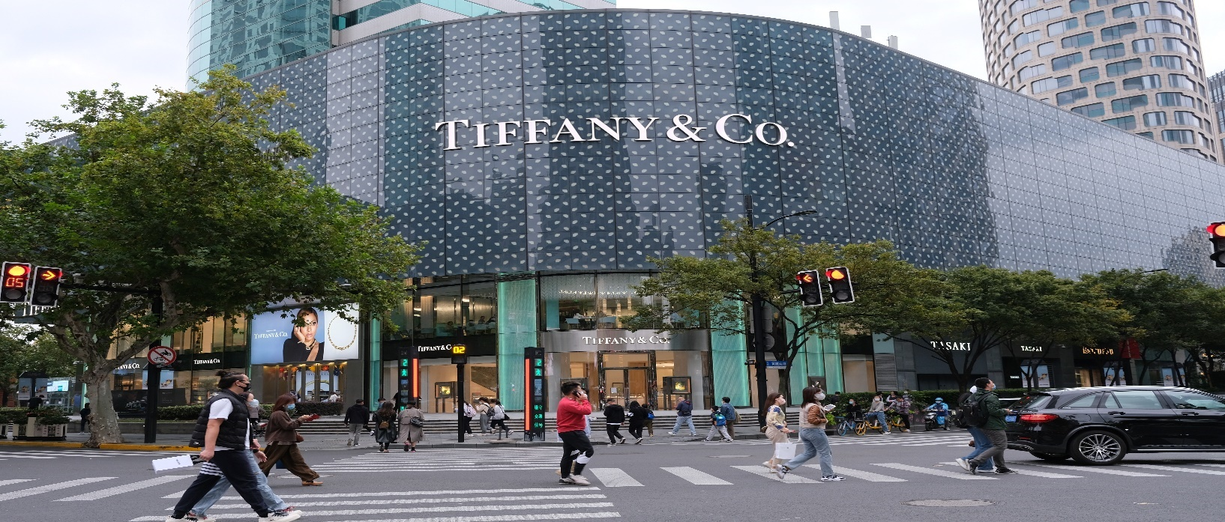
บ่าย นำท่านเดินทางสู่ ถนนหวยไห่ เป็นย่านวัฒนธรมเก่าแก่และย่านการค้าการสุดคึกคักของเซี่ยงไฮ้ รวมร้านค้า ให้ท่านช้อปปิ้งเคาน์เตอร์แบรนด์ชื่อดังมากมายกว่า 400 ร้าน ให้ความรู้สึกถึงบรรยากาศคล้ายกับถนนแชมป์ เอลิเซ่ในฝรั่งเศส ที่นี่ก่อตั้งในปี ค.ศ.1930 และถูกพัฒนาให้เป็นย่านเศรษฐกิจ เรียกได้ว่าเป็น ถนนแฟชั่นแห่งปารีสตะวันออก และได้รับความนิยมมาถึงปัจจุบันที่มาเซี่ยงไฮ้แล้วไม่ควรพลาด
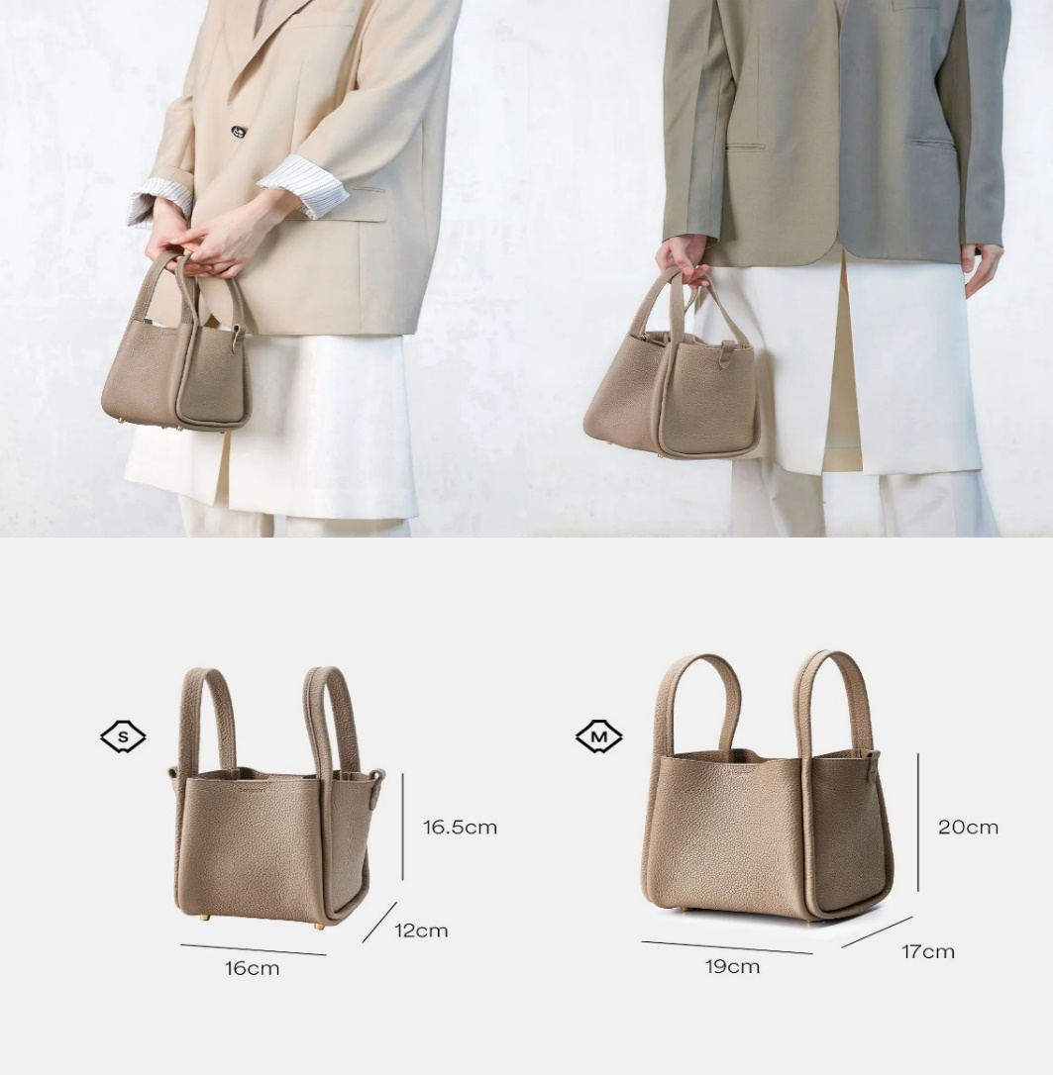
นำท่านสู่ ร้านกระเป่า SONG MOUNT กระเป๋าแบรนด์จีนที่เป็นกระแสยอดฮิต ด้วยดีไซน์มูดแอนด์โทนเรียบหรูให้ลุค Quiet Luxury มีหลายแพตเทิร์นให้เลือกตั้งแต่ Shoulder Bag ไปจนถึง Tote Bag ให้เลือก มีทรวดทรงที่ไปในทางเดียวกับแบรนด์เนมตะวันตกชื่อดังอย่าง Gucci, Celine, Hermès, Ralph Lauren, Loewe และ Chloe หรือแม้แต่ แบรนด์ It Bag รุ่นใหม่ๆ ที่ได้รับความนิยมให้ท่านได้เลือกช้อปปิ้งตามอัธยาศัย นำท่านสู่บริเวณ หาดไว่ทาน ตั้งอยู่บนฝั่งตะวันตกของแม่น้ำหวงผู่มีความยาวจากเหนือจรดใต้ถึง 4 กิโลเมตรเป็นเขตสถาปัตยกรรมที่ได้ชื่อว่า “พิพิธภัณฑ์สิ่งก่อสร้างหมื่นปีแห่งชาติจีน” ถือ เป็นสัญลักษณ์ที่โดดเด่นของนครเซี่ยงไฮ้

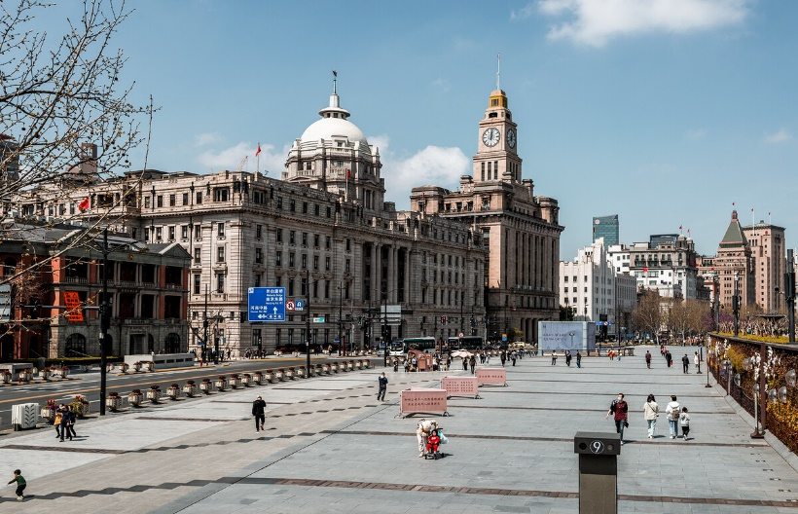
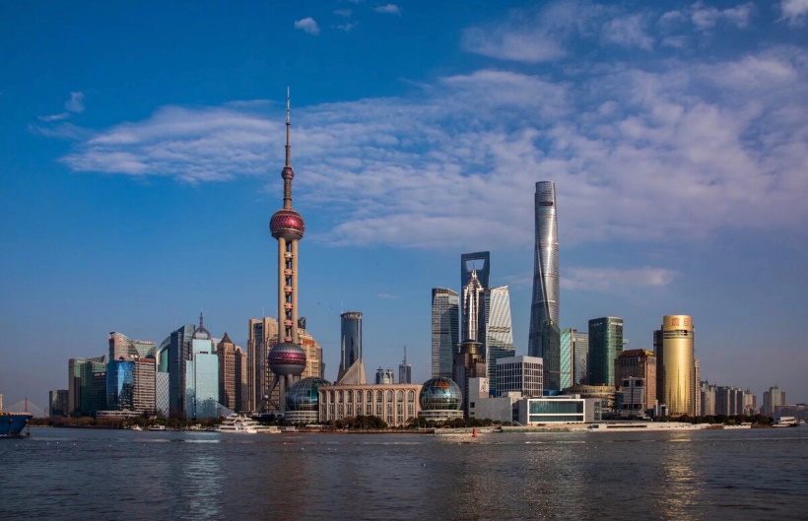

ค่ำ รับประทานอาหารค่ำที่ภัตตาคาร
ลิ้มรสเมนูพิเศษ..เสี่ยวหลงเปา
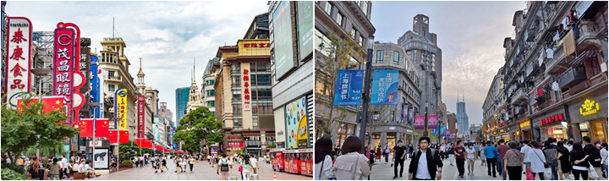
นำท่านช้อปปิ้งย่าน ถนนนานกิง ศูนย์กลางสำหรับการช้อปปิ้งที่คึกคักมากที่สุดของนครเซี่ยงไฮ้ รวมทั้งห้างสรรพสินค้าใหญ่ชื่อดังกว่า 10 ห้าง และตะลุยช้อป POP MART
พักที่ HARBOUR PLAZA METROPOLITAN SHANGHAI หรือเทียบเท่า ระดับ 4 ดาว
วันที่สาม สวนสนุกเซี่ยงไฮ้ดิสนีย์แลนด์เต็มวัน (รวมค่าเข้า)

เช้า รับประทานอาหารเช้า ณ ห้องอาหารโรงแรม
นำท่านเข้าสู่ ดินแดนแห่งความฝัน SHANGHAI DISNEYLAND เซี่ยงไฮ้ดิสนีย์แลนด์ แห่งนี้เป็นสวนสนุกแห่งที่ 6 ของดิสนีย์แลนด์ทั่วโลกมีขนาดใหญ่อันดับ 2 ของโลก รองจากดิสนีย์แลนด์ในออร์แลนโดรัฐฟลอริดา สหรัฐฯ และเป็นสวนสนุกดิสนีย์แลนด์แห่งที่ 3 ในเอเชียตั้งอยู่ในเขตฉวนซา ใกล้กับแม่น้ำหวงผู่ และสนามบิน ผู่ตง สวนสนุกเซี่ยงไฮ้ดิสนีย์แลนด์มีขนาดใหญ่กว่าฮ่องกงดิสนีย์แลนด์ถึง 3 เท่าเลยล่ะ ใช้เวลาร่วม 5 ปีในการก่อสร้าง โดยใช้งบทั้งสิ้นราว 5.5 พันล้านเหรียญ หรือราว 180,000 ล้านบาทสวนสนุกแห่งนี้เป็นทรัพย์สินของดิสนีย์ร้อยละ 43 ที่เหลือเป็นของ ซั่งไห่เสิ่นตี้ กรุ๊ป กิจการรัฐวิสาหกิจจีน รวมถึงภาคส่วนต่างๆที่อัดฉีดเงินสนับสนุนเพื่อช่วยกันแสวงหาผลกำไรในอนาคต ในสวนสนุกจะไฮไลต์ด้วยEnchanted Storybook Castleปราสาทดิสนีย์ที่ใหญ่ที่สุดในโลก และมีทั้งหมด 6 ธีมพาร์คด้วยกัน ทั้งAdventure Isle, Mickey Avenue, Gardens of Imagination, Tomorrowland, Treasure Cove และ Fantasylandมีสารพัดเครื่องเล่นหวาดเสียวและแหล่งรวมความบันเทิงที่น่าสนใจ ในส่วนของโรงแรมจะมี The Shanghai Disneyland Hotelเป็นโรงแรมที่ได้รับแรงบันดาลใจจากศิลปะสมัยใหม่ที่มีกลิ่นอายของมนตร์ขลังดิสนีย์ และอีกโรงแรมชื่อ Toy Story Hotel ตกแต่งด้วยของเล่นจากการ์ตูนดิสนีย์เรื่อง Toy Story ดูน่ารักไม่แพ้กัน ที่ Disneytown ก็จะรวมแหล่งช้อปปิ้ง แหล่งทานอาหาร และความบันเทิงต่างๆอาทิ Walt Disney Grand Theatreโรงละครบรอดเวย์แห่งแรกของจีนที่เคยฉายเรื่อง Lion King ด้านโซน Wishing Star Parkก็จะเป็นสวนพฤกษชาติสวยงามขนาด 40 เอเคอร์มีทางเดินเลียบทะเลสาบที่ส่องไฟกะพริบอย่างเว่อร์วัง เหมาะกับคนรักธรรมชาติ สมควรแก่เวลานำท่านเดินทางสู่ที่พัก

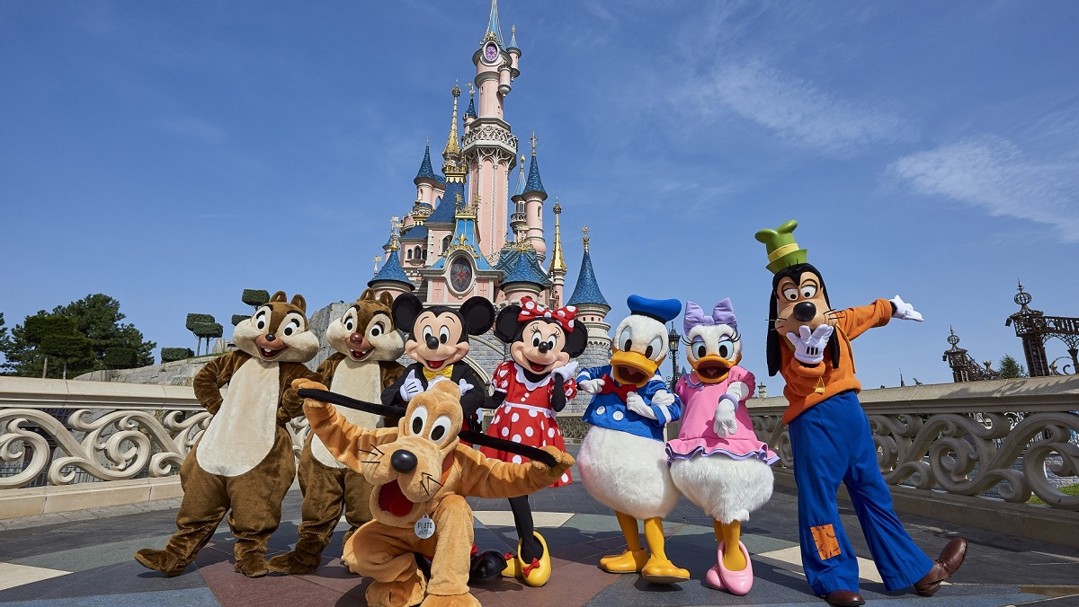
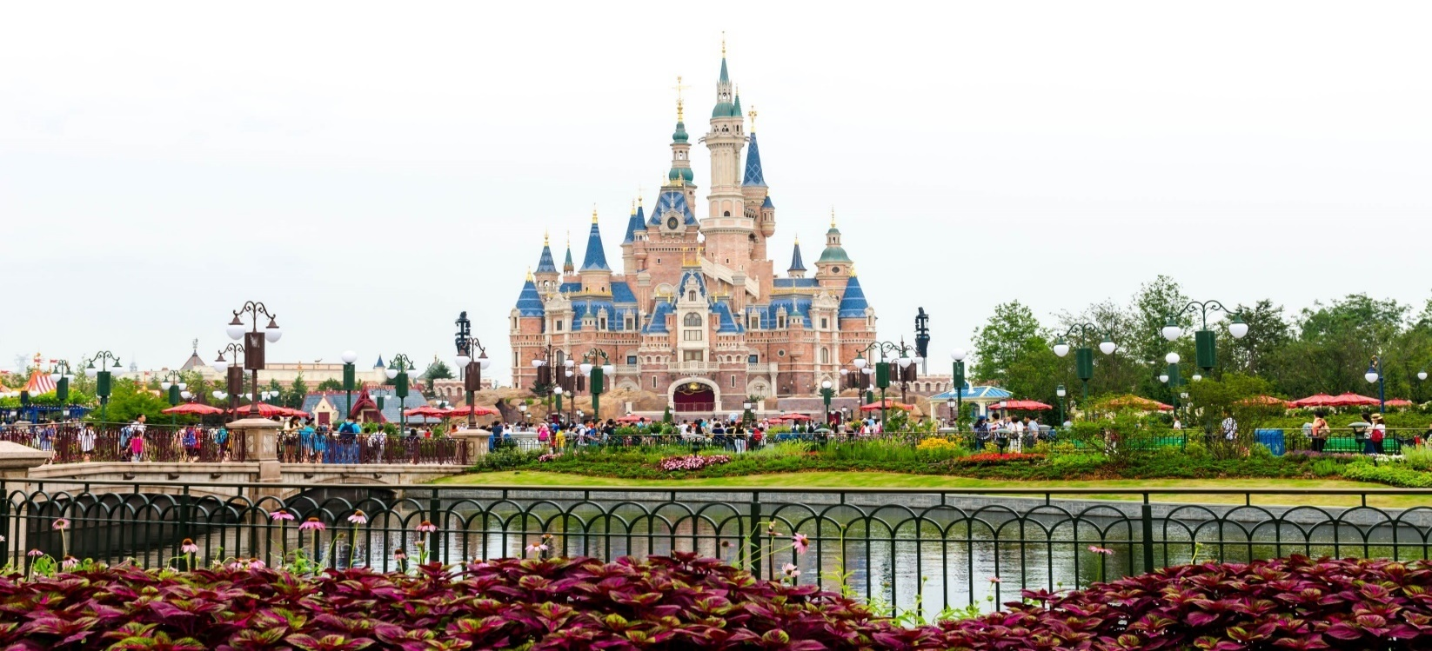
อาหารเที่ยงและอาหารค่ำอิสระตามอัธยาศัย เพื่อความสะดวกในการเที่ยวเครื่องเล่นของท่าน
หมายเหตุ : ทางบริษัทฯ ขอสงวนสิทธิ์ในการเปลี่ยนแปลงวันเข้าชมดิสนีย์แลนด์ กรณีที่ตรงวันเสาร์หรือวันอาทิตย์ และวันหยุดช่วงเทศกาล เนื่องจากจะมีนักท่องเที่ยวค่อนข้างมากอาจทำให้ไม่สามารถท่องเที่ยวหรือเล่นเครื่องเล่นได้ตามที่หวังไว้ ทั้งนี้เพื่อผลประโยชน์ของลูกทัวร์เป็นสำคัญ
พักที่ HARBOUR PLAZA METROPOLITAN SHANGHAI หรือเทียบเท่า ระดับ 4 ดาว
วันที่สี่ เมืองโบราณจูเจียเจี่ยว+ล่องเรือ – เซี่ยงไฮ้ – ตลาดร้อยปีเฉิงหวังเมี่ยว – ย่านซินเทียนตี้

เช้า รับประทานอาหารเช้า ณ ห้องอาหารโรงแรม
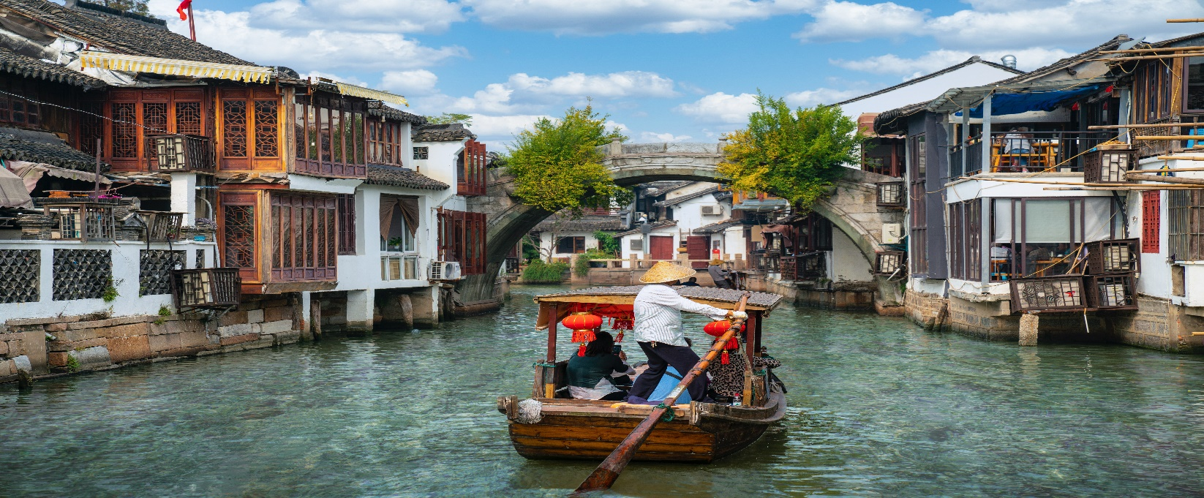
นำท่านเดินทางสู่ หมู่บ้านโบราณจูเจียเจี่ยว มีฉายาว่า เวนิซตะวันออกแห่งเมืองเซี่ยงไฮ้ เป็นอีกหนึ่งย่านเก่าริมน้ำที่มีชื่อเสียงในเซี่ยงไฮ้ มีประวัติศาสตร์ยาวนานกว่า 1700 ปี ซึ่งพื้นที่ทั้งหมดได้รับการอนุรักษ์ไว้เป็นอย่างดี จุดเด่นขอเมืองโบราณแห่งนี้คือพื้นที่ด้านในนั้นมีแม่น้ำหลากหลายสายเชื่อมโยงไปยังพื้นที่ต่างๆ โดยรอบ ทำให้มีบรรยากาศที่สวยงามและร่มรื่น และให้ท่าน ล่องเรือ ชมวิวบ้านเรือนเก่าแก่ริมน้ำ
เที่ยง รับประทานอาหารกลางวันที่ภัตตาคาร
บ่าย นำท่านเดินทางกลับสู่ เซี่ยงไฮ้ (ใช้เวลาเดินทางประมาณ 1 ช.ม.) และนำท่านสู่ ตลาดเฉิงหวังเมี่ยว เป็นศูนย์รวมสินค้า และอาหารพื้นเมืองที่แสดงถึงเอกลักษณ์ของชาวเซี่ยงไฮ้ซึ่งมีการผสมผสานระหว่างอดีตและปัจจุบันได้อย่างลงตัว ซึ่งเป็นย่านสินค้าราคาถูกที่มีชื่ออีกย่านหนึ่งของนครเซี่ยงไฮ้ ให้ท่านอิสระช้อปปิ้งตามอัธยาศัย
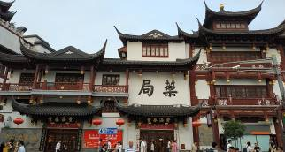
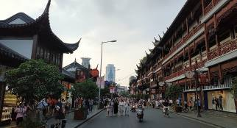

นำท่านเที่ยวชม ซินเทียนตี้ ย่านฮิปเตอร์ใจกลางนครเซี่ยงไฮ้ ที่วัยรุ่นต้องมา กลายเป็นสถานที่ท่องเที่ยวติดอันดับต้นๆไปแล้ว สำหรับแหล่งช้อปปิ้งแห่งนี้ ไม่แพ้แหล่งช้อปปิ้งรุ่นพี่ อย่าง ถนนนานกิง ถนนอู่เจียง Yu Yuan Bazaar ถือว่าเป็นอีก 1 ไฮไลท์เด็ดของนครแห่งนี้ เนื่องจากเอกลักษณ์ที่ไม่เหมือนใคร สิ่งปลูกสร้างที่ใช้อิฐบล็อกแบบสถาปัตยกรรมแบบ Shikumen (ซิกเหมิน) การผสมผสานระหว่างสถาปัตยกรรมตะวันตกกับจีนเข้าด้วยกัน ทางเดินหิน กำแพงหิน ประตูหิน บ้านเมืองเก่าแต่ดูแลรักษาอย่างดี
ค่ำ รับประทานอาหารค่ำที่ภัตตาคาร
พักที่ HARBOUR PLAZA METROPOLITAN SHANGHAI หรือเทียบเท่า ระดับ 4 ดาว
วันที่ห้า วัดพระหยก – Tian An 1,000 Trees Square – Starbuck Reserve – หังโจว – ชมวิวแม่น้ำเฉียนถัง – ห้าง INN 77

เช้า รับประทานอาหารเช้า ณ ห้องอาหารโรงแรม
นำท่านชม วัดพระหยก เป็นวัดที่มีชื่อเสียงมากที่สุดในเมืองเซี่ยงไฮ้ ซึ่งเป็นที่รู้จักจากพระพุทธรูปสององค์ที่สร้างขึ้นจากหยกทั้งแท่ง องค์พระพุทธรูปปางนั่งมีความสูง 190 เซนติเมตร และ หุ้มด้วยเพชรพลอย หิน มโนรา และ มรกต และองค์พระพุทธรูปปางไสยาสน์ มีความยาว 96 เซนติเมตร นอนเอียงด้านขวาและหนุนพระเศียรด้วยพระหัตถ์ขวา ถือเป็นวัดที่มีทั้งชาวจีนและนักท่องเที่ยวเดินทางมาสักการบูชาตลอดทั้งวัน
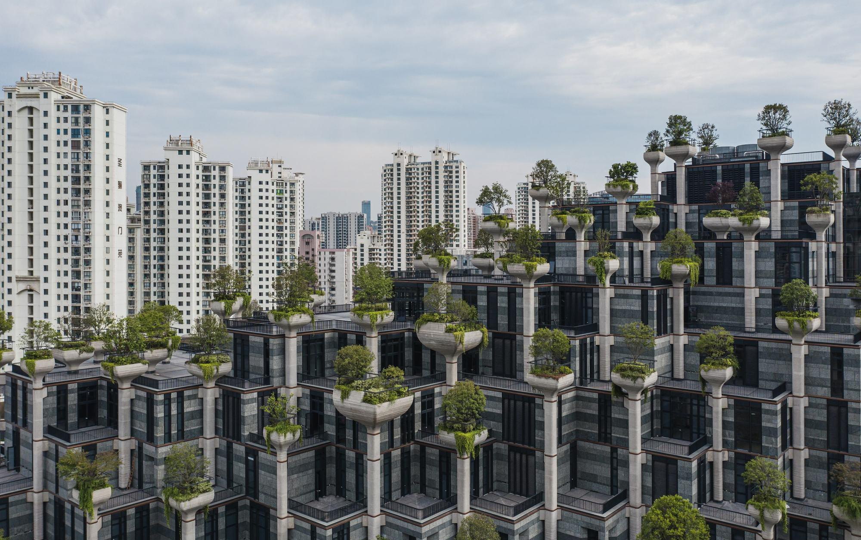
นำท่านชม Tian An 1,000 Trees Square ซึ่งเป็นงานออกแบบดีไซน์ที่ได้แรงบันดาลใจในการเปลี่ยนให้ตึกสูงในเมืองเซี่ยงไฮ้ เปรียบเสมือนภูเขาที่ปกคลุมไปด้วยป่า ทั้งสองฟากฝั่งของริมน้ำ Suzhou Creek ในพื้นที่กว่า 15 เอเคอร์ โครงการต้นไม้ 1,000 ต้น เซี่ยงไฮ้ เป็นไอเดียในการปรับเปลี่ยนให้เมืองกลายเป็นพื้นที่สำหรับผู้คนในสังคม ผ่านการคิดค้นว่าจะทำอย่างไรให้พื้นที่ที่พัฒนาทางเศรษฐกิจอย่างมากและเต็มไปด้วยตึกสูง สามารถกลมกลืนไปกับพื้นที่สาธารณะ และสร้างพื้นที่ส่วนกลางสำหรับทุกคนในเมืองได้อย่างแท้จริง เพื่อให้ทุกคนที่ทำงานและใช้ชีวิตอยู่ในพื้นที่แห่งนี้ ได้มีสถานที่สำหรับพักผ่อนหย่อนใจด้วย
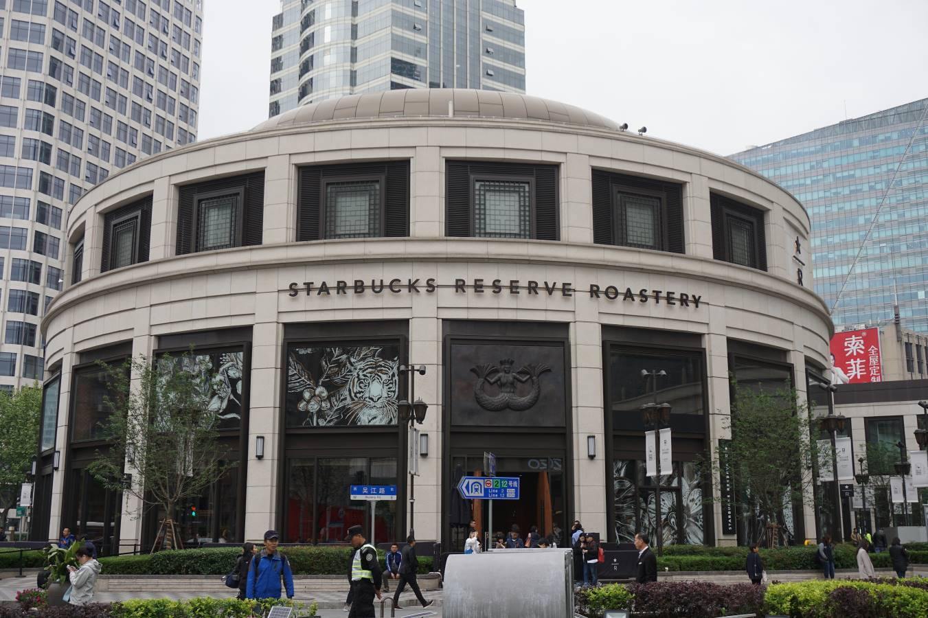
นำท่านสู่ STARBUCKS RESERVE สาขาใหม่ที่นครเซี่ยงไฮ้ มาพร้อมกับความยิ่งใหญ่อลังการ ครองตำแหน่ง สตาร์บัคส์ที่สวยที่สุดในโลก ซึ่งได้ทำการเปิดตัวไปเมื่อวันที่ 6 ธันวาคม 2560 มีเนื้อที่ใหญ่โตถึง 2,787 ตารางเมตร ด้านบนของร้านตกแต่งด้วยแผ่นไม้รูปหกเหลี่ยมซึ่งเป็นงานแฮนด์เมดจำนวน 10,000 แผ่น และที่ตั้งตระหง่านอยู่กลางร้านคือถังคั่วกาแฟทองเหลืองขนาด 40 ตัน สูงเท่าตึก 2 ชั้น ประดับประดาด้วยแผ่นตราประทับแบบจีนโบราณมากกว่า 1,000 แผ่น ซึ่งบอกเล่าเรื่องราวความเป็นมาของสตาร์บัคส์
เที่ยง รับประทานอาหารกลางวันที่ภัตตาคาร
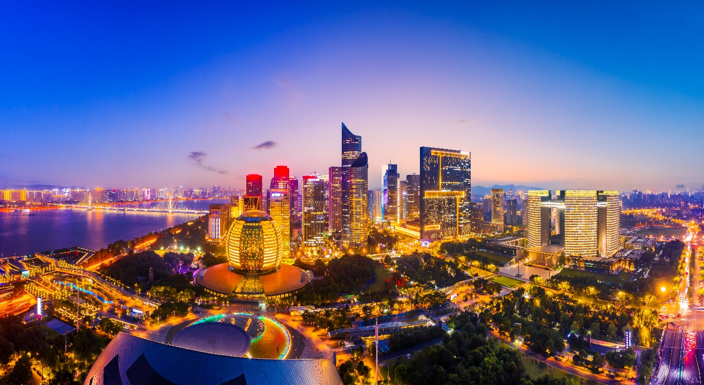
บ่าย นำท่านเดินทางสู่ เมืองหังโจว (ใช้เวลาประมาณ 3 ช.ม.) ซึ่งเป็นเมืองหลวงของมณฑลเจ๋อเจียง มีความ มั่งคั่งมากที่สุดแห่งหนึ่งเป็นแหล่งเภสัชอุตสาหกรรมและสถาบันศิลปะที่มีชื่อเสียงแห่งหนึ่งของประเทศจีน ซึ่งในอดีตมีคำเปรียบเปรยถึงความสวยงามของเมืองหังโจวและซูโจวว่า “บนฟ้ามีสวรรค์ บนดินมี ซู(โจว) หัง(โจว)” และนำท่าน ชมวิวแม่น้ำเฉียนถัง (เฉียนเจียง นิว ซิตี้ Qianjiang New City) โดยอยู่ทางใต้จากใจกลางเมืองโดยเมืองใหม่นี้ถูกกำหนดให้เป็นย่านธุรกิจที่มีสถาปัตยกรรมที่ทันสมัย อาคารทรงแปลกประหลาดมากมายหลายอาคารถือกำเนิดขึ้นจนกลายเป็นที่สะดุดตาอย่างเช่น อาคารอินเตอร์คอนติเนนตัล หังโจว (InterContinental Hangzhou) โรงแรมหรูที่ตัวอาคารเป็นทรงลูกบอลสีทองโดดเด่นเป็นแลนด์มาร์คสำคัญและเมื่อมองจากเฉียนเจียง นิว ซิตี้ข้ามแม่น้ำไปก็จะเห็นสนาม “หังโจว โอลิมปิก สปอร์ต เซ็นเตอร์” หรือก็คือ “สนามดอกบัวยักษ์” ที่มีความสวยงามอลังการและมีเอกลักษณ์เฉพาะตัวที่สื่อถึงความเป็นจีนและเอเชียอย่างชัดเจน โดยสนามกีฬาแห่งนี้ก็จัดเป็นอีกหนึ่งสถาปัตยกรรมที่ควรค่าแก่การไปเยี่ยมเยือนและสัมผัสดวงตาของตัวเอง
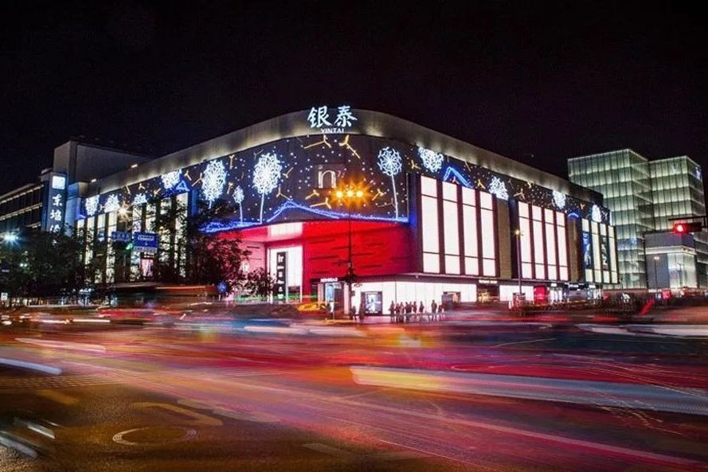
นำท่านเดินทางสู่ ห้าง Inn 77 (Hangzhou Hubin Yintai) ซึ่งเป็นห้างใหญ่ที่อยู่ติดกับทะเลสาบซีหู ข้างในมีร้านเสื้อผ้าร้านอาหารต่างๆมากมาย ทั้งร้านหม่าล่า ปิ้งย่าง ช้อปปิ้ง ร้านPOPMART ร้านขายของเล่น ให้เลือก ช้อปได้อย่างเพลิดเพลิน
ค่ำ รับประทานอาหารค่ำที่ภัตตาคาร
ลิ้มรสเมนูพิเศษ..เซ็ตบะหมี่ไข่ราดซอสปูขน
พักที่ NEW CENTURY GRAND HOTEL HANGZHOU หรือเทียบเท่า ระดับ 4 ดาว
วันที่หก ล่องเรือทะเลสาบซีหู – ถนนโบราณเหอฝั่งเจีย – เอ้าท์เล็ตหังโจว – หังโจว – กรุงเทพฯ (ท่าอากาศยานสุวรรณภูมิ) (CA715 : 23.50-02.20+1)

เช้า รับประทานอาหารเช้า ณ ห้องอาหารโรงแรม
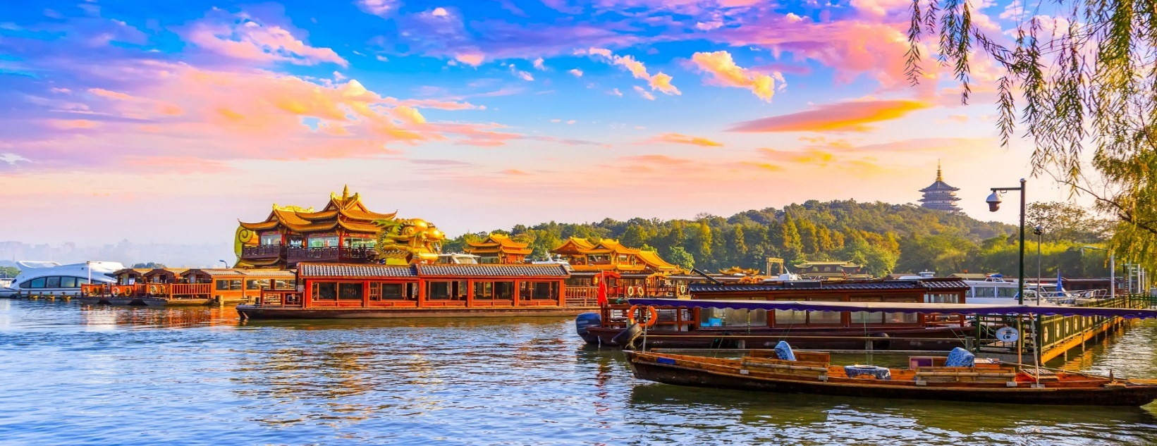
นำท่าน ล่องเรือทะเลสาบซีหู ชมทัศนียภาพอันงดงามของทะเลสาบที่มีชื่อเสียงโด่งดังไปทั่วโลก มีเนื้อที่ 5.66 ตารางกิโลเมตร ความยาวโดยประมาณ 15 กิโลเมตร น้ำลึกเฉลี่ย 1.5 เมตร ชมโคมไฟ 3 โคมทับแสงในบึงน้ำลึก
เที่ยง รับประทานอาหารกลางวันที่ภัตตาคาร ลิ้มรสเมนูพิเศษ..ไก่ขอทาน+หมูพันปี
บ่าย นำท่านช้อปปิ้งที่ ถนนโบราณเหอฝั่งเจีย เป็นถนนสายหนึ่งที่สะท้อนให้เห็นประวัติศาสตร์และวัฒนธรรมอันเก่าแก่ของหังโจวได้อย่างดี ถนนสายนี้มีความยาว 460 เมตร กว้าง 12 เมตร ในสมัยราชวงศ์ซ่งของจีนเมื่อ 880 กว่าปีก่อน ขณะที่เมืองหังโจวเป็นราชธานีอยู่นั้น ถนนเหอฝั่งเป็นศูนย์กลางทางวัฒนธรรม เศรษฐกิจ และการค้าในสมัยนั้น ถนนเหอฝั่งในปัจจุบัน ยังคงไว้ซึ่งสภาพดั้งเดิมของสิ่งปลูกสร้างโบราณส่วนหนึ่งแล้ว บ้านเรือนทั้งสองข้างทางที่สร้างขึ้นใหม่ ล้วนสร้างจากไม้และมุงหลังคาสีคราม มีลักษณะเรียบง่ายแบบโบราณ สองข้างถนนสายนี้ส่วนใหญ่เป็นร้านค้าทั่วไป และนำท่านเดินทางสู่ เอ้าท์เล็ตส์เมืองหังโจว ที่รวบรวมสินค้าเคาน์เตอร์แบรนด์ชั้นนำต่างๆมากมายและสินค้าของฝาก ให้ท่านเลือกช้อปปิ้งไม่ว่าจะแบรนด์ BALENCIAGA,GUCCI,BALENCIAGA, GUCCI, GUESS ,PRADA ,SAINTLAURENT PARIS,BURBERRY, ADIDAS ,CONVERSE และอีกมากมาย ให้ท่านช้อปปิ้งเป็นของฝากแก่ญาติสนิท มิตรสหาย
ค่ำ รับประทานอาหารค่ำที่ภัตตาคาร
สมควรแก่เวลา กรุณาตรวจเช็คสัมภาระให้เรียบร้อย เพื่อเตรียมตัวเดินทางสู่สนามบินเพื่อกลับกรุงเทพฯ
23.50 น. ออกเดินทางสู่ กรุงเทพฯ โดยสายการบิน AIR CHINA เที่ยวบินที่ CA715
(บริการอาหารว่างบนเครื่อง)
03.20 น.+1 ถึง กรุงเทพฯ โดยสวัสดิภาพ พร้อมความประทับใจ......... ☺ ☺ ☺ ☺
********ขอบคุณทุกท่านที่ใช้บริการ********
☺ ☺ ☺ ☺ ซื่อสัตย์ จริงใจ ห่วงใย เน้นบริการ คืองานของเรา ☺ ☺ ☺ ☺

**หมายเหตุ: โปรแกรมและราคาสามารถเปลี่ยนแปลงได้ตามความเหมาะสมโดยไม่ต้องแจ้งให้ทราบล่วงหน้าทางบริษัทฯ จะถือผลประโยชน์ของลูกค้าเป็นสำคัญ**
***ในกรณีที่ลูกค้าต้องออกตั๋วโดยสารภายในประเทศ (เครื่องบิน ,รถทัวร์ ,รถไฟ) กรุณาติดต่อเจ้าหน้าที่ของบริษัทฯ เพื่อเช็คว่ากรุ๊ปมีการคอนเฟิร์มเดินทางก่อนทุกครั้ง เนื่องจากสายการบินอาจมีการปรับเปลี่ยนไฟล์ทบิน หรือเวลาบิน โดยไม่ได้แจ้งให้ทราบล่วงหน้า ทางบริษัทฯ จะไม่รับผิดชอบใด ๆ ในกรณี ถ้าท่านออกตั๋วภายในโดยไม่แจ้งให้
ทราบและหากไฟล์ทบินมีการปรับเปลี่ยนเวลาบิน เพราะถือว่าท่านยอมรับในเงื่อนไขดังกล่าว***

อัตราค่าบริการ (ราคาต่อท่าน)

วันเดินทาง | ราคาทัวร์ผู้ใหญ่  พักห้องละ 2-3 ท่าน  (15 ท่านออกเดินทาง) | พักเดี่ยว  จ่ายเพิ่ม | ราคาทัวร์ผู้ใหญ่  ไม่รวมตั๋ว
26 – 31 ธันวาคม 2567 | 35,999 บาท | 6,000 บาท | 26,999 บาท
อัตราค่าบริการดังกล่าวรวม

- ค่าตั๋วเครื่องบินชั้นทัศนาจร ไป-กลับ พร้อมกรุ๊ป ตามที่ระบุไว้ในรายการเท่านั้น ตั๋วเครื่องบินที่ใช้เป็นแบบกรุ๊ปไม่สามารถเลือกที่นั่งล่วงหน้าได้ (ท่านจะได้รับที่นั่งแบบสุ่มเท่านั้น)
- ค่าภาษีสนามบินทุกแห่ง หากสายการบินมีการปรับราคาภาษีน้ำมันขึ้น ทางบริษัทฯ ขอสงวนสิทธิ์เก็บค่าภาษีน้ำมันเพิ่มตามความเป็นจริง ก่อนการเดินทาง**ราคาทัวร์นี้เช็คภาษีน้ำมัน ณ วันที่ 18 ก.ย. 67 **
- ค่าโรงแรมระดับมาตรฐาน (พักห้องละ 2 ท่าน)
กรณีห้อง TWIN BED (เตียงเดี่ยว 2 เตียง) ซึ่งโรงแรมไม่มีหรือเต็ม ทางบริษัทขอปรับเป็นห้อง DOUBLE BED แทนโดยมิต้องแจ้งให้ทราบล่วงหน้า หรือ หากต้องการห้องพักแบบ DOUBLE BED ซึ่งโรงแรมไม่มีหรือเต็ม ทางบริษัทขอปรับเป็นห้อง TWIN BED แทนโดยมิต้องแจ้งให้ทราบล่วงหน้า เช่นกัน กรณีพักแบบ TRIPLE ROOM 3 ท่าน 1 ห้อง ท่านที่ 3 อาจเป็นเสริมเตียง หรือ SOFA BED หรือ เสริมฟูกที่นอน ทั้งนี้ขึ้นอยู่กับรูปแบบการจัดห้องพักของโรงแรมนั้นๆ
- ค่าอาหาร ตามที่ระบุไว้ในรายการ
- ค่ายานพาหนะ และค่าธรรมเนียมเข้าชมสถานที่ต่างๆ ตามที่ระบุไว้ในรายการ
- น้ำหนักสัมภาระ ท่านละไม่เกิน 23 กิโลกรัม จำนวนท่านละ 1 ใบ สัมภาระติดตัวขึ้นเครื่องได้ 1 ชิ้น ต่อท่าน น้ำหนักต้องไม่เกิน 7 กิโลกรัม, ค่าประกันวินาศภัยเครื่องบินตามเงื่อนไขของแต่ละสายการบินที่มีการเรียกเก็บ
- ค่าประกันอุบัติเหตุระหว่างการเดินทาง ท่านละไม่เกิน 1,000,000 บาท (ค่ารักษาพยาบาล 500,000 บาท) คุ้มครองผู้เอาประกันที่มีอายุตั้งแต่ 1 เดือนขึ้นไป และผู้เอาประกันอายุระหว่าง 1 เดือน ถึง 15 ปี และผู้ที่มีอายุสูงกว่า 70 ปี ขึ้นไป ค่าชดเชยทั้งหลายตามกรมธรรม์จะลดลงเหลือเพียงครึ่งหนึ่งของค่าชดเชยที่ระบุไว้ในกรมธรรม์ทั้งนี้ย่อมอยู่ในข้อจำกัดที่มีการตกลงไว้กับบริษัทประกันชีวิต ในการเคลมประกันทุกกรณี ต้องมีใบเสร็จ และมีเอกสารรับรองทางการแพทย์ หรือจากหน่วยงานที่เกี่ยวข้อง
การประกันไม่คุ้มครอง
กรณีที่เสียชีวิต หรือ เจ็บป่วยทางร่างกายด้วยโรคประจำตัว, การติดเชื้อ, ไวรัส, ไส้เลื่อน, ไส้ติ่ง, อาการที่เกี่ยวข้องกับการติดยา, โรคติดต่อทางเพศสัมพันธ์, การบาดเจ็บจากความเสียหายโดยเจตนา, การฆ่าตัวตาย, เสียสติ, ตกอยู่ภายใต้อำนาจของสุรายาเสพติด, บาดเจ็บจากการทะเลาะวิวาท การแท้งบุตร, การบาดเจ็บเนื่องมาจากอาชญากรรม, จลาจล, นัดหยุดงาน, การก่อการร้าย การยึดพาหนะ และการปล้นอากาศยาน (Terrorism, Hijack, Skyjack) และ อื่นๆตามเงื่อนไขในกรมธรรม์อั
- ค่าบริการดังกล่าว (ข้อ 1-7) เป็นค่าบริการเฉพาะผู้เดินทางที่เป็นชาวไทยเท่านั้น!!!

อัตราค่าบริการดังกล่าวไม่รวม

- ค่าธรรมเนียมยื่นวีซ่าท่องเที่ยวเข้าประเทศจีน ผู้ถือหนังสือเดินทางไทย (หมายเหตุ : ตั้งแต่วันที่ 1 มีนาคม 2567 จีนยกเลิกการขอวีซ่าสำหรับหนังสือเดินทางไทย ท่านสามารถเข้าจีนโดยไม่ต้องขอวีซ่า ) ยกเว้นกรณีการพำนักถาวร การทำงาน การศึกษา กิจกรรมด้านสื่อ หรือกิจกรรมอื่น ๆ ที่จำเป็นต้องได้รับการอนุญาตล่วงหน้าจากหน่วยงานที่รับผิดชอบของอีกฝ่ายหนึ่ง
- ค่าทำหนังสือเดินทางทุกประเภท
- ค่าดำเนินการคัดกรองตรวจหาเชื้อ RT-PCR หรือ ATK ในกรณีที่ประเทศจีนต้องให้ตรวจ
- ค่าใช้จ่ายอื่นๆ ที่นอกเหนือจากรายการระบุ เช่น ค่าใช้จ่ายส่วนตัวอื่นๆ ฯลฯ
- กรุณาเตรียมค่าทิปหัวหน้าทัวร์ ไกด์และคนขับรถ รวม 1,500 บาทต่อคน (เด็กชำระทิปเท่ากับผู้ใหญ่)
- ค่าภาษีมูลค่าเพิ่ม VAT 7 % และหักภาษี ณ ที่จ่าย 3 % ในกรณีที่ลูกค้าต้องการใบเสร็จรับเงินที่ถูกต้อง จะต้องบวกค่าภาษีมูลค่าเพิ่ม และหัก ณ ที่จ่าย จากยอดขายจริงทั้งหมดเท่านั้น และโปรดแจ้งทางบริษัทฯ จะออกให้ภายหลัง ขอสงวนสิทธิ์ออกใบเสร็จที่ถูกให้กับบริษัททัวร์เท่านั้น
- ค่าวีซ่าจีนสำหรับชาวต่างชาติ
- ค่าธรรมเนียมน้ำมันและภาษีสนามบิน ในกรณีที่สายการบินมีการปรับขึ้นราคา

